МИНИСТЕРСТВО НАУКИ И ВЫСШЕГО ОБРАЗОВАНИЯ
РОССИЙСКОЙ ФЕДЕРАЦИИ
ФЕДЕРАЛЬНОЕ ГОСУДАРСТВЕННОЕ БЮДЖЕТНОЕ ОБРАЗОВАТЕЛЬНОЕ УЧРЕЖДЕНИЕ ВЫСШЕГО ОБРАЗОВАНИЯ
«КУРГАНСКИЙ ГОСУДАРСТВЕННЫЙ УНИВЕРСИТЕТ»

Кафедра «Программное обеспечение автоматизированных систем»

КУРСОВАЯ РАБОТА
по дисциплине
«Разработка и анализ требований»
РФ 41287462 260091

Платежный агрегатор

Выполнил студент гр. ИТ-0930222 ___________________/Чернов С.Ю./
подпись, дата
Направление 09.03.03 - «Прикладная информатика»

Проверил канд. биол. наук, доцент ___________________ /Человечкова А.В./
подпись, дата

Работа защищена с оценкой __________________________

Курган 2025

Оглавление
ВВЕДЕНИЕ 3
1. АНАЛИЗ ПРЕДМЕТНОЙ ОБЛАСТИ 5
1.1 Характеристика предметной области 5
1.2 Анализ существующих аналогов 7
1.3 Функциональные требования 13
1.4 Нефункциональные требования 14
1.5 Варианты использования системы 15

ВВЕДЕНИЕ
Современные организации активно внедряют цифровые решения для автоматизации внутренних процессов и взаимодействия между различными информационными системами. При этом особое значение приобретает вопрос безопасности данных и управления доступом пользователей.
С ростом количества корпоративных веб-приложений усложняется процесс аутентификации: каждому сервису требуется собственный механизм входа, проверки подлинности и хранения учётных данных. Такая изолированность систем приводит к дублированию кода, увеличению трудозатрат на поддержку и снижению общей безопасности.
Одним из наиболее эффективных способов решения этих проблем является использование систем единой аутентификации, которые обеспечивают централизованный вход пользователей во все корпоративные сервисы. Одним из таких решений выступает система Central Authentication Service (CAS) - открытый протокол, широко применяемый в университетах, государственных учреждениях и коммерческих компаниях. CAS позволяет пользователю проходить аутентификацию один раз и получать доступ ко всем подключённым приложениям без повторного ввода логина и пароля.
Однако на практике интеграция приложений, разработанных на платформе ASP.NET Core, с системой CAS остаётся сложной задачей. Существующие библиотеки не всегда обеспечивают поддержку современных версий протокола, REST-интерфейсов и механизмов расширения, необходимых для гибкой настройки корпоративных решений. В результате разработчикам приходится вручную реализовывать процессы взаимодействия с сервером аутентификации, что повышает риск ошибок и снижает надёжность приложений.
Целью данной выпускной квалификационной работы является упрощение и стандартизация процесса аутентификации пользователей в веб-приложениях на платформе ASP.NET Core за счёт создания универсальной библиотеки для интеграции с системой центральной аутентификации CAS.
Задачи:
- анализ существующих решений и выявление их недостатков;
- изучение особенностей протокола CAS и принципов его взаимодействия с ASP.NET Core;
- разработка библиотеки для интеграции приложений ASP.NET Core с системой CAS, обеспечивающей поддержку необходимых протоколов и механизмов аутентификации;
- внедрение библиотеки, проведение тестирования и подготовка технической документации по результатам работы.
Разрабатываемая библиотека должна стать универсальным инструментом, обеспечивающим безопасную и гибкую интеграцию приложений на платформе ASP.NET Core с системой центральной аутентификации CAS. Её использование позволит сократить трудозатраты разработчиков, повысить безопасность корпоративных систем и обеспечить единообразие подходов к аутентификации в рамках единой инфраструктуры организации.

1. АНАЛИЗ ПРЕДМЕТНОЙ ОБЛАСТИ

1.1 Характеристика предметной области
В современных организациях информационные системы и веб-приложения играют ключевую роль в обеспечении внутренних процессов, предоставлении сервисов сотрудникам и клиентам, а также в управлении бизнес-процессами.
Рост количества таких приложений приводит к необходимости централизованного управления доступом и аутентификацией пользователей. При отсутствии единого механизма авторизации каждое приложение реализует собственную систему входа, что вызывает дублирование кода, повышает риск ошибок и усложняет сопровождение программных решений.
Предметная область данной работы охватывает вопросы централизованной аутентификации пользователей, обеспечения безопасности доступа и интеграции приложений с единой службой проверки подлинности. Основная цель подобных решений - предоставить пользователю возможность однократного входа (Single Sign-On), который обеспечивает доступ ко всем корпоративным сервисам без повторного ввода учётных данных.
Система центральной аутентификации (Central Authentication Service, CAS) является одним из наиболее распространённых решений, реализующих данную концепцию. Она используется в университетах, государственных структурах и крупных компаниях для унификации аутентификации и повышения безопасности информационных систем.

Ключевые особенности предметной области включают:
- централизацию управления доступом - хранение учётных записей и прав пользователей в едином месте;
- повышение безопасности - защита данных аутентификации, минимизация рисков компрометации паролей;
- упрощение администрирования - снижение нагрузки на администраторов за счёт единой точки контроля;
- улучшение пользовательского опыта - возможность входа в несколько систем после однократной авторизации;
- масштабируемость - возможность подключения новых сервисов без необходимости реализовывать собственную логику аутентификации.
С ростом числа корпоративных приложений, особенно построенных на платформе ASP.NET Core, возникает потребность в универсальных средствах интеграции с CAS. Отсутствие готовых решений вынуждает разработчиков реализовывать процесс аутентификации вручную, что увеличивает трудоёмкость разработки, снижает безопасность и создаёт риски ошибок при работе с протоколом.
Таким образом, предметная область данной выпускной квалификационной работы охватывает задачи централизованной аутентификации пользователей и интеграции программных решений с системой CAS, направленные на повышение безопасности, удобства и эффективности работы корпоративных веб-приложений.

1.2 Анализ существующих аналогов
Перед началом разработки программного решения необходимо провести анализ существующих аналогов, чтобы определить их функциональные возможности, преимущества и недостатки, а также выявить направления для совершенствования и оптимизации разрабатываемой системы.
- dotnet-cas-client - официальная библиотека для интеграции .NET-приложений с системой центральной аутентификации CAS, разработанная организацией Apereo.
Основные функциональные возможности:
- поддержка стандартного протокола CAS
- обработка успешной и неуспешной аутентификации;
- возможность указания адресов сервисов и параметров соединения.
Преимущества:
- официальный статус и совместимость с актуальными версиями CAS;
- стабильность работы и проверенная временем реализация.
Недостатки:
- отсутствие поддержки платформы ASP.NET Core;
- устаревшая архитектура, ориентированная на классический .NET Framework;
- отсутствие поддержки REST-протокола;
- неактивное развитие проекта.
На рисунке 1 показан скриншот страницы репозитория библиотеки

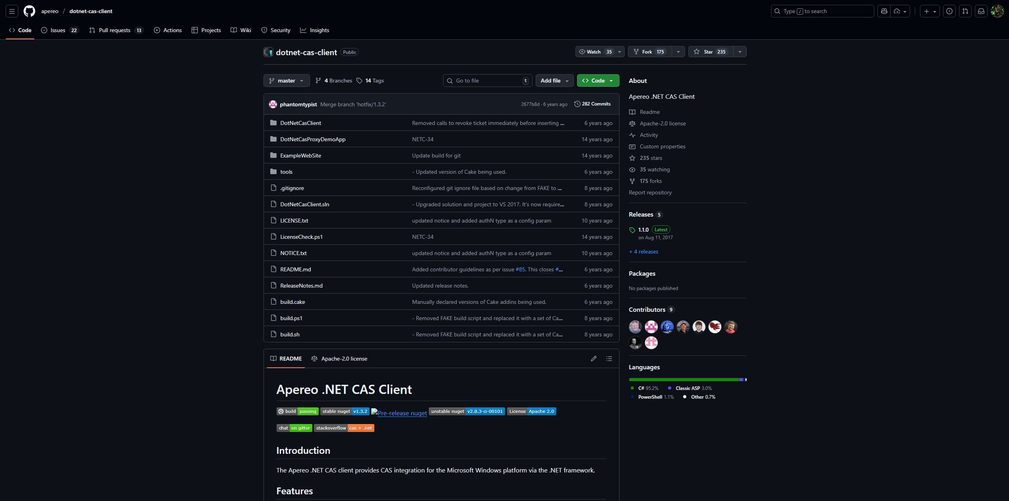
Рисунок 1 – Страница репозитория библиотеки dotnet-cas-client

- GSS.Authentication.CAS - библиотека с открытым исходным кодом, предназначенная для интеграции приложений на платформе ASP.NET Core с системой центральной аутентификации CAS. Разработка ведётся сообществом и размещена на платформе GitHub.
Основные функциональные возможности:
- поддержка стандартного протокола CAS;
- возможность интеграции в ASP.NET Core через стандартные механизмы;
- реализация событийной модели с возможностью перехвата этапов аутентификации.
- поддержка Single Logout (завершение пользовательских сессий по сигналу от CAS);
- гибкая конфигурация параметров аутентификации через настройки приложения.

Преимущества:
- полная совместимость с ASP.NET Core;
- наличие примеров интеграции и базовой документации;
- простая настройка и внедрение в существующие проекты.
Недостатки:
- отсутствие поддержки REST-протокола CAS;
- отсутствие встроенной поддержки proxy-аутентификации;
- отсутствие функции смены пароля;
- недостаточная детализация документации и примеров использования.
На рисунке 2 представлена страница репозитория библиотеки GSS.Authentication.CAS на платформе GitHub.

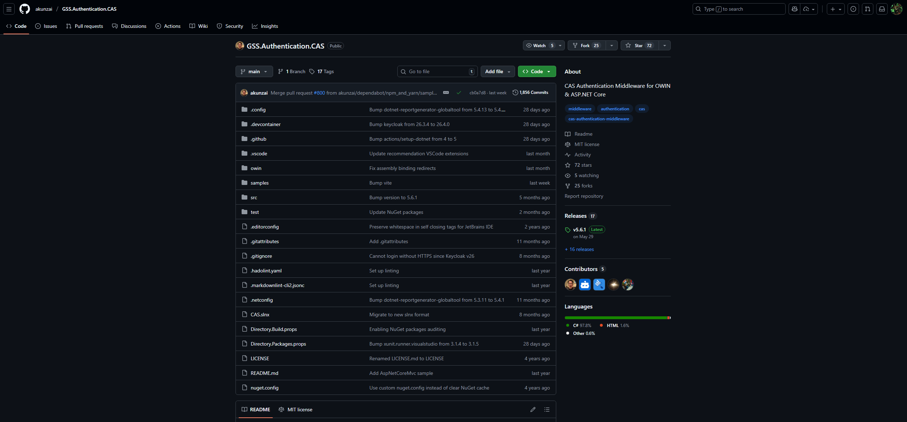
Рисунок 2 – Страница репозитория библиотеки GSS.Authentication.CAS

- AspNet.Security.CAS - библиотека с открытым исходным кодом, предназначенная для интеграции приложений на платформе ASP.NET Core с системой центральной аутентификации CAS. Проект распространяется через GitHub и основан на решениях Microsoft для OAuth и Twitter, реализуя провайдер аутентификации по протоколу CAS 2.0.
Основные функциональные возможности:
- поддержка стандартного протокола CAS версии 2.0;
- реализация интеграции через стандартную инфраструктуру аутентификации ASP.NET Core;
- возможность настройки адресов сервера CAS и параметров валидации тикетов;
- поддержка механизма событий и расширений;
- наличие подробной документации с примерами настройки и использования.
Преимущества:
- совместимость с ASP.NET Core и простота интеграции в существующие проекты;
- стабильная работа и отсутствие внешних зависимостей;
- наиболее подробная документация среди существующих решений, включающая примеры конфигурации и кода;
- возможность расширения и кастомизации поведения библиотеки.
Недостатки:
- отсутствие поддержки современных версий CAS (3 и выше);
- отсутствие поддержки Single Logout (завершения сессий пользователей);
- отсутствие поддержки REST-протокола CAS;
- проект не поддерживается сообществом (последний коммит выполнен более 6 лет назад).
На рисунке 3 представлена страница репозитория библиотеки AspNet.Security.CAS на платформе GitHub.

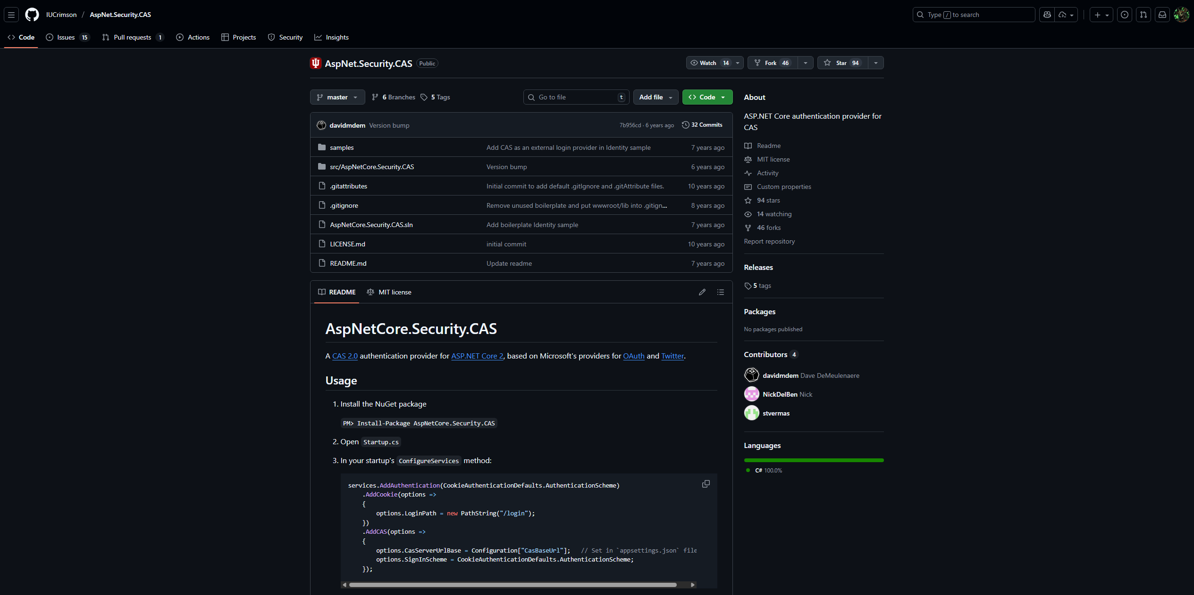
Рисунок 3 – Страница репозитория библиотеки AspNet.Security.CAS

На основе проведенного анализа была составлена таблица анализа конкурентов (таблица 1), которая показывает наличие или отсутствие требуемой функциональности у аналогов проектируемой библиотеки

Таблица 1 – Анализ конкурентов
Критерий | Официальная библиотека Apereo (.NET CAS Client) | GSS.Authentication.CAS | AspNet.Security.CAS | Разрабатываемая библиотека
Поддержка ASP.NET Core 8.0 | - | + | + | +
Поддержка стандартного протокола CAS | + | + | + | +
Поддержка REST-протокола CAS | - | - | - | +
Поддержка proxy-аутентификации | - | + | - | +
Поддержка смены пароля | - | - | - | +
Обработка Single Logout (завершение сессии) | - | + | - | +
Гибкость настройки параметров | +/- | + | + | +
Возможность расширения (подключаемые события) | - | + | + | +
Наличие документации | - | + | +/- | +
Регулярные обновления | - | - | - | +
Наличие автоматических тестов | - | + | - | +
Уровень поддержки сообщества (GitHub stars/issues) | низкий | средний | низкий | -
Простота интеграции в проект | - | + | + | +
Поддержка нескольких схем аутентификации | - | + | + | +
Поддержка работы через прокси-сервисы | - | - | - | +

Анализ существующих открытых библиотек показал, что доступные решения для интеграции ASP.NET Core с системой центральной аутентификации CAS обладают ограниченным функционалом. Каждая из библиотек имеет свои сильные и слабые стороны, однако ни одна из них не удовлетворяет современным требованиям по поддержке актуальных версий CAS, механизма proxy-аутентификации, REST-протокола и централизованного завершения сессий.
При разработке собственной библиотеки важно устранить эти недостатки и создать гибкое, расширяемое и удобное решение, соответствующее потребностям компании и возможностям платформы ASP.NET Core.

1.3 Функциональные требования
Функциональные требования определяют задачи и возможности, которые должна обеспечивать библиотека для интеграции приложений на платформе ASP.NET Core с системой центральной аутентификации (CAS).
На основе анализа существующих решений можно выделить следующие ключевые функциональные требования:
- поддержка стандартного протокола CAS: библиотека должна обеспечивать аутентификацию пользователей через стандартный протокол CAS, включая обработку сервисных тикетов и проверку подлинности на стороне сервера CAS.
- поддержка REST-протокола CAS: должна быть реализована отдельная схема аутентификации по REST-протоколу CAS для приложений, использующих API-взаимодействие вместо классических веб-перенаправлений.
- proxy-аутентификация: необходимо обеспечить получение и использование proxy-тикетов, позволяющих обращаться к другим сервисам от имени пользователя в рамках доверенных цепочек взаимодействия.
- хранение тикетов: библиотека должна предоставлять возможность хранения proxy-тикетов в памяти приложения с учётом срока их действия и безопасного обращения.
- обработка завершения сессий: при получении уведомления от сервера CAS о завершении пользовательской сессии библиотека должна корректно завершать локальную сессию в приложении.
- смена пароля пользователя: библиотека должна включать метод для смены пароля пользователя через REST-протокол CAS с обработкой результата операции.
- обработка событий: необходимо предусмотреть возможность отслеживания событий на ключевых этапах аутентификации (получение тикета, ошибки, завершение сессии и др.) с целью расширения функциональности.
- гибкая настройка параметров: библиотека должна обеспечивать конфигурирование основных параметров схемы аутентификации - адресов сервера CAS, точек проверки, параметров подключения и политики обработки ошибок.

1.4 Нефункциональные требования
Нефункциональные требования определяют качественные характеристики библиотеки, влияющие на стабильность, безопасность и удобство её использования при интеграции с системой центральной аутентификации (CAS).
Требования к удобству интеграции:
- подключение библиотеки должно выполняться стандартными средствами ASP.NET Core;
- документация должна содержать пошаговые инструкции и примеры кода, позволяющие быстро внедрить библиотеку в проект;
- процесс настройки должен быть простым и не требовать глубоких изменений в существующем коде приложения.
Требования к безопасности:
- библиотека должна обеспечивать безопасную передачу конфиденциальных данных между запросами;
- обработка ошибок аутентификации не должна приводить к раскрытию технических деталей или конфиденциальных сведений.
Требования к сопровождаемости:
- библиотека должна иметь структурированный и читаемый исходный код;
- основные публичные методы и параметры конфигурации должны быть документированы;
- структура проекта должна предусматривать разделение кода на логические части (обработка тикетов, конфигурация, взаимодействие с сервером CAS и т.д.);
- в проекте должна быть предусмотрена возможность журналирования (логирования) ключевых событий для упрощения диагностики и сопровождения.
Требования к совместимости:
- библиотека должна быть совместима с платформой ASP.NET Core версии 8.0 и выше;
- корректная работа должна обеспечиваться на операционных системах Windows, Linux и macOS.
Требования к надежности:
- ведётся журналирование ключевых событий и отказов с идентификатором запроса для трассировки.

1.5 Варианты использования системы

